1.-Desde la búsqueda de maneras de facilitación en la manipulación de carga y reducción del tiempo que esto requiere, nace revolucionando el transporte, la invención del “contenedor”, herramienta que, durante los últimos setenta años, se ha posicionado a la cabeza en el transporte de mercaderías, siendo además el sistema de transporte de carga más empleado en mercados tanto nacionales como internacionales, generando un impacto directo en la economía.
El sistema de contenedores como herramienta, juega un rol fundamental en el transporte de mercancías por medio marítimo, debido principalmente a la característica hermética de su estructura, lo que hace posible una mayor seguridad para la carga (múltiples golpes) , además de su resistencia a las diferentes situaciones climáticas que puedas desarrollarse durante el transcurso del viaje. Es importante mencionar también que actualmente se han desarrollado mejoras en los sistemas de cierre, imposibilitando la extracción de mercancías sin previa autorización.
Sin embargo, los contenedores no siempre estuvieron presentes para la facilitación de del transporte de carga, en un comienzo la carga y descarga en puerto se realizaba mediante sacos, fardos, etc. La invención del contenedor nace durante la segunda guerra mundial para el trasporte de materiales de guerra. El Inventor fue Malcom Mclean, un joven camionero que a la edad de 19 años, viendo a estibadores pasar carga pensó: “¿Cuánto tiempo y dinero ahorraría si pudiera subir mi camión, con todo su volumen, a bordo del buque de una sola vez?”, interrogante que respondió en el año 1956 con la creación de cajas metálicas pensadas en el transporte de mercancías, logrando cargar finalmente 58 cajas metálicas.
Siguiendo en la historia, luego del gran invento del contenedor de McLean fue realizada la estandarización de sus características, es decir el máximo de carga, sus dimensiones, entre otras. El proceso de estandarización se consolidó con la ISO ( International Organization for Standarization), organización que dictó una serie de normas que se deben cumplir para la construcción de contenedores (normas ISO/TC-104).
En la actualidad, los contenedores han revolucionado las faenas y se habla incluso de buques que tienen la capacidad de llevar 200 mil contenedores al año y cada uno de estos puede soportar 300 toneladas, atribuyendo esto principalmente a la seguridad que brindan para llevar la carga de forma segura.
2.- Existen diversos tipos de contenedores que satisfacen necesidades específicas en el transporte de carga. Es importante mencionar además que un contenedor con un largo de 20 pies, equivale a un TEU, y 1 TEU es la unidad que expresa la capacidad de carga. Una clasificación es según el tipo de carga que pueden movilizar:
DRY VAN / High cube: Son los contenedores para carga normal sin refrigeración. En cuanto a su construcción, son de acero, tienen un cerrado de tipo hermético, por lo que no tienen ni ventilación ni refrigeración, se suelen utilizar para carga de tipo seca tal como bolsas, pallets, cajas, tambores, ect. La diferencia entre High y Dry es netamente la altura del contenedor. En cuanto a dimensiones, pueden ser de 20 y 40 pies.
OPEN TOP: Son contenedores cuya característica particular es que son abiertos en la parte superior, y tienen la posibilidad de ser cubiertas mediante lonas removibles, lo que facilita además la carga y descarga. Este tipo de contenedor está diseñado para cargas pesadas o con dimensiones
voluminosas, que generalmente sobresalen del contenedor, tal como tractores, maquinaria pesada, planchas de mármol, tuberías, etc.
FLAT RACK: Este tipo de contenedores carecen de alguna de sus paredes laterales y en cuanto a las tapas frontales, estas tienen la característica de ser desmontables o fijas. Se emplean normalmente en cargas de grandes dimensiones y no comunes, tal como maquinaria, vehículos pesados, laminas de acero, entre otros.
REEFER: Comúnmente llamado “contenedor refrigerado”, tiene como características la mantención de bajas temperaturas (bajo 0 grados), contando para esto con equipos de generación de frío. Como su nombre lo indica, están diseñados para transportar mercaderías que necesiten refrigeración, por lo que principalmente son cargados con alimento y lo referido al sector farmacéutico.
TANK (contenedor tanque): Se utiliza para el transporte de mercancía líquida, polvo y gases a granel. Tienen las medidas de un contenedor de 20 pies de largo. Suelen ser utilizados para cargar: aceites, recinas, leche, agua, etc.
PALETT WIDE: Tienen la capacidad de adaptar el tamaño de los palets europeos. En cuanto a dimensión, hay de 20 y 40 pies.
Jaulas: En un inicio se utilizaban para cargar plátanos, sin embargo con la llegada de reefers, se comenzaron a utilizar para la carga de chatarra y paletts de construcción, los cuales comúnmente tienen dificultades para entrar en otro tipo de contenedores. Presentan las medidas de un contenedor de 20 pies.
3.- Existe una forma de identificar a los contenedores con el propósito de diferenciarlo de los demás, esta se realiza a través de una combinación “alfa-numérica” compuesta por 11 dígitos, dentro de los cuales las tres primeras relacionan al dueño, la que sigue el tipo de cargamento, luego las 6 que continúan son relativas al número de serie y finalmente el último dígito es el de comprobación, el cual se calcula mediante un algoritmo.

4.- Las grandes cantidades de contenedores que se embarcan en un buque, necesitan ser asegurados a bordo, esto con el propósito de evitar accidentes, corrimientos de carga, y permitir la llegada de las mercancías a su destino. Para lo mencionado, se utiliza un sistema de trincado, es decir, se realiza un procedimiento para asegurar la carga, con el propósito de que esta tenga la capacidad de soportar cualquier tipo de movimiento que se genere durante la navegación, en especial el balanceo y cabeceo del buque.
A continuación, se mencionarán los elementos utilizados para el sistema de trincado, tanto de cubierta como de bodega:
Elementos de trincaje en bodega:
-Cono auto posicionador: Es un artefacto que tiene como propósito la sujeción y va posicionado entre los contenedores.
-Cono de estiba: Artefacto de sujeción que va posicionado entre el contenedor y el fondo de la bodega.
Elementos de trincaje en cubierta:
-Twistlock: artefacto de sujeción que va ubicado entre la tapa de la cubierta y el contenedor.
-Picos de loro: Se utilizan para la sujeción de contenedores de un largo de 20 pies y se posicionan entre el contenedor y la cubierta.
-Twistlock automáticos: Estos son ubicados en la parte baja de los contenedores ubicados en cubierta, y deben ser posicionados con los de proa mirando en una dirección y los de popa en dirección contraria.
Elementos de sujeción en cubierta:
-Barra de trincaje: Tiene como propósito asegurar los contenedores en cubierta y trabajan en conjunto con los tensores.
-Tensor: Elemento que junto a la barra de trincaje, tiene como función fijar los contenedores a la cubierta mediante tensión, de manera de evitar el movimiento transversal. Se componen por una aleación de acero.
-Fundamentos: Piezas que van soldadas en soportes en cubierta, tapas de escotilla o fondo de la bodega, de manera que puedan fijarse a los pines.
5.-
- APL ENGLAND: Portacontenedor con capacidad de 5.780 TEU, al realizar una ruta entre China y Australia, sufrió la pérdida de 40 contenedores cargados con material sanitario frente a la costa de Nueva Gales del Sur. Según informes, el buque posterior al primer incidente por mal tiempo, sufrió una falla de propulsión, causando el desplazamiento y posterior caída de gran número de contenedores.
Luego de investigaciones sobre el caso, se determinó que los dispositivos de anclaje que presentaba la carga, no eran apropiados. Además, se encontró corrosión en los puntos de sujeción de los contenedores.
https://www.elagoradiario.com/coronavirus/un-accidente-en-alta-mar-provoca-que-miles-de-mascarillas-acaben-en-las-playas-australianas/

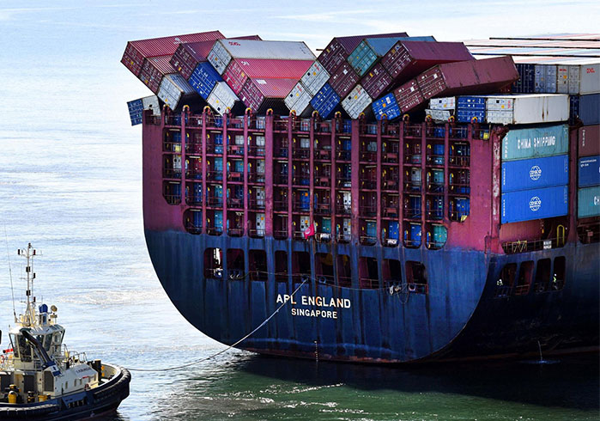
- Deneb: Portacontenedores que se volcó en el muelle Juan Carlos I el día 11 de junio del 2011. El buque estibó 150 contenedores que en conjunto pesaban 241 toneladas más de las que fueron declaradas por sus armadores. la Comisión Permanente de Investigación de Accidentes e Incidentes Marítimos (CIAIM) del Ministerio de Fomento finalmente sacó por conclusión que la causa de la escora en el portacontenedores fue errores en la planificación de la carga.
https://www.europasur.es/maritimas/Deneb-escoro-Algeciras-errores-planificacion_0_651235155.html
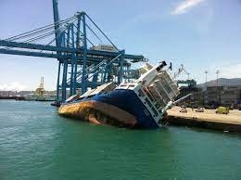

- MOL COMFORT: Incidente ocurrido en el océano indico durante el año 2013. Donde el “MOL COMFORT” se parte en dos y luego se hunde, causando la pérdida de 4.293 contenedores, quedando registrado en la historia como una de las mayores perdidas.
https://www.mundomaritimo.cl/noticias/contenedores-perdidos-por-la-borda-alcanzan-su-mayor-aumento-en-siete-anos
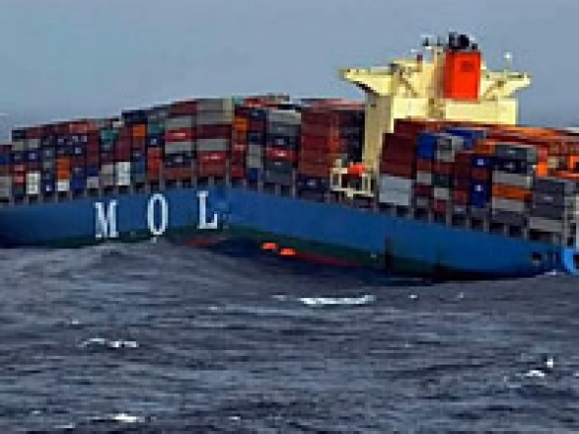

- Maersk Essen: Portacontenedor de origen danés que en febrero del presente año (2021), en medio de una navegación con rumbo al océano pacífico perdió más de 750 contenedores, luego de ser interceptado por malas condiciones climáticas.
https://www.safelinkmexico.com/los-peores-siniestros-maritimos-de-la-historia/
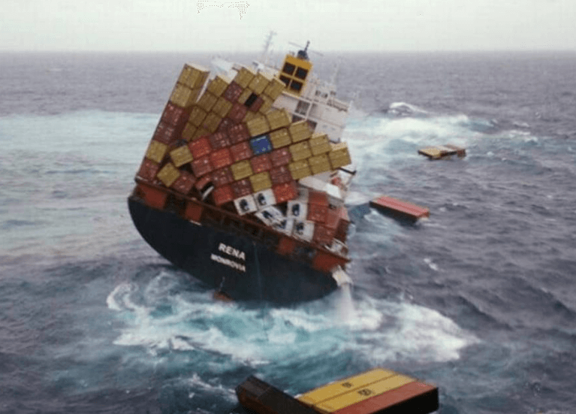

- One Apus: Portacontenedores que en medio de un viaje a las costas de japón, enfrentó serias dificultades climáticas que desembocaron en la perdida de 1815 contenedores, asociados monetariamente a más de 100 millones de dólares, la perdida más grande (con motivo climático) en la historia hasta la fecha.
https://www.safelinkmexico.com/los-peores-siniestros-maritimos-de-la-historia/
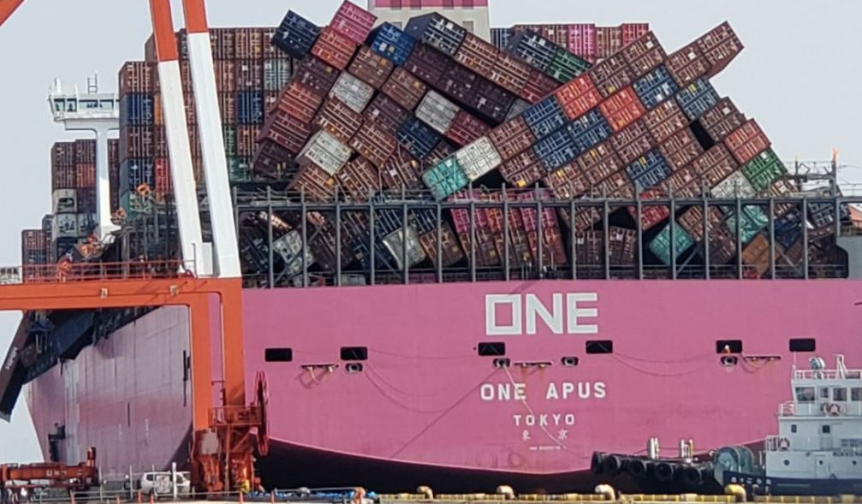

- MS X-Press Pearl : Buque portacontenedores que mientras transportaba 1.486 contenedores en una navegación desde Gujarat a Colombo, sufrió un incendio, cuya presunta causa es la reacción química ( explosión) de las mercancías peligrosas que transportaba, donde se incluían 25 toneladas métricas de ácido nítrico. La situación fue declarada como una pérdida total.
https://cnnespanol.cnn.com/2021/06/01/buque-carga-sri-lanka-podria-convertirse-peor-desastre-medioambiental-trax/
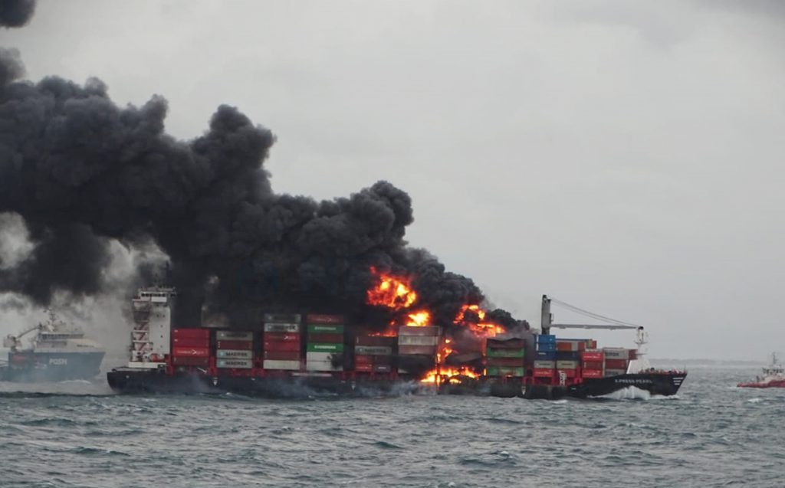

6.- comentario:
En conclusión y según lo visto en la presente trabajo de investigación, es preciso decir que los contenedores efectivamente llegaron a revolucionar el comercio internacional, pues estas enormes cajas de diferentes formas y dimensiones ,diariamente son despachadas de puertos desde todo el mundo, cargadas con todo lo que podamos imaginar, desde lápices hasta grandes maquinarias, permitiendo el avance de la globalización, concepto clave en la sociedad actual, donde la conectividad se ha convertido en una necesidad. Creo que estás inicialmente cajas seguirán evolucionando y adaptándose a las ya mencionadas necesidades que van surgiendo con el paso del tiempo, tal vez en un futuro no muy lejano, nuevas tecnologías se irán adaptando a los contenedores, considero además que un desafío actual es el mayor nivel de seguridad que se necesita en relación al trincaje y estiba de los contenedores, ámbito en el que se debe seguir trabajando con el propósito de disminuir los accidentes que permanentemente suceden en medio de navegaciones en portacontenedores. Otro punto a destacar es la capacidad de reutilización que los contenedores presentan sin comprometer o dañar la carga en el proceso, lo que los convierte en amigables con el ecosistema, además frente a las mejoras en diseño y tecnologías que se han ido aplicando, alargan su vida útil y ayudan a reducir la contaminación, factor clave en la actualidad y el futuro de nuestro planeta.

7.- -IMAGEN 1: El contenedor llevaba una cantidad de peso mayor al permitido, lo que probablemente no fue notado en un inicio al estar en contacto con la superficie, sin embargo, al ser puesto en altura por la grúa con el propósito de cargarlo, este sufrió un colapso por la cantidad de peso y finalmente la superficie se rompió, cayendo toda su carga.
-IMAGEN 2: Tras la maniobra de frenado del camión, la carga se desplazó hacia la parte delantera del container y terminó deformando la cabina del camión. El problema radica en la sujeción de la carga, el método utilizado no fue el adecuado. Otro error que se puede apreciar en la imagen es que el contenedor se cargó en el camión con las puertas hacia el frente, sin considerar que las puertas no dan fuerza de seguridad a una carga no asegurada, de no haber estado esa puerta, las consecuencias habrían disminuido en magnitud. Es importante además considerar el error humano presente en el caso, pues el conductor del camión debió haber verificado la forma es que estaba asegurada la carga. Por último, se pudo haber utilizado un contenedor de otro tipo, acorde a la carga, por ejemplo, un tipo flat rack y open top
-IMAGEN 3: La mercadería se trincó de forma inadecuada dentro del contenedor, la que, frente a movimientos producidos durante la navegación, como el balanceo, rolido, entre otros, causó un colapso en la carga. Probablemente el peso no se distribuyó en forma correcta.
-VIDEO: El error que se cometió y que causó el accidente fue que el operador de la grúa giró el contenedor con carga pesada por alto, causando un alto nivel de inestabilidad, considerando además que la carga se moverá para uno de los dos lados del contenedor. El conductor debió bajar la carga en línea recta y posterior a esto si es necesario, girarla.

